ДОРОЖНЫЙ БЛОКИРАТОР «ОКТАГОН»

ПАСПОРТ дорожный блокиратор «ОКТАГОН»

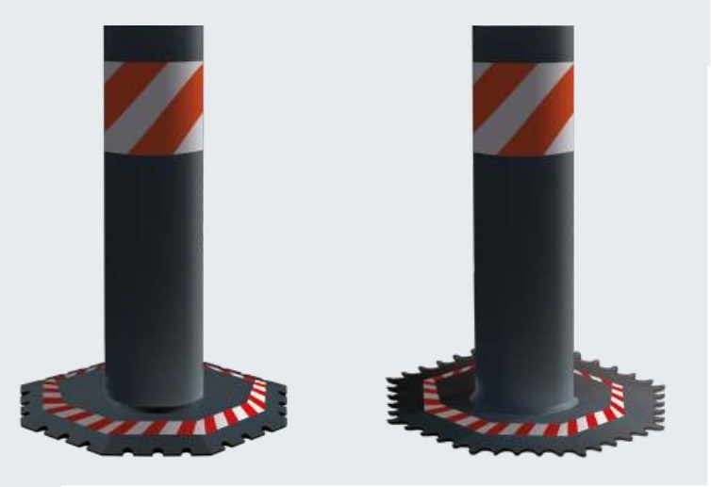

- Основные сведения об изделии
  - Изделие «Дорожный блокиратор ОКТАГОН» предназначено для предотвращения несанкционированного доступа на закрытую территорию.
  - Дорожное препятствие представляет собой цельно металлическую конструкцию. Особенности перевозимого дорожного блокиратора -быстрота развертывания, отсутствие электро питания, установка одним человеком. Для установки НЕ ТРЕБУЕТСЯ; фундамент, бетонирование, дополнительные крепежи к дорожному полотну. По своим функциональным характеристикам дорожный блокиратор ОКТАГОН сопоставим со стационарными дорожными блокираторами. Дорожный блокиратор ОКТАГОН может выступать как самостоятельное средство удержания автомобиля, так и дополнять существующие стационарные против таранные системы. В местах, где невозможно установить стационарные дорожные блокираторы (например отсутствует электричество) устанавливаются перевозимые мобильные блокираторы ОКТАГОН устанавливаются на всю ширину дороги на расстоянии от 1 метра до 1,5 метра относительно друг друга. Антитеррористическое заграждение ОКТАГОН своим зубчатым основанием располагается по направлению возможного "прорыва" препятствия, автомобиль, наезжая на препятствие, поднимает основание дорожного блокиратора и оно упирается в мост или в дно автомобиля, блокируя его дальнейший проезд. Дополнительно между собой заграждения можно соединить цепью. Все изделия имеют светоотражающие полоски
- Технические характеристики
  - Высота не менее --------------- 1250 мм
  - Шестигранное основания -- 800*800*800 мм
  - Толщина листа от ------------- 10 мм
  - Вес от ------------ 350 кг
  - Сила удержания более 1 100 000 Дж в антитеррористическом исполнении.
- Сведения об изготовителе
  - Изготовитель – ООО НПК «Центурион XXI век».
  - Адрес: Россия, 196105, г. Санкт-Петербург, пер. Яковлевский, дом 2.
  - E-mail: info@centurion21.ru. Web: www.centurion21.ru.На предприятии Изготовителя внедрена и действует система менеджмента качества продукции, соответствующая ГОСТ Р ИСО 9001-2001 (Сертификат соответствия № ST.RU.0001.M0004230).
- Комплектность
  - Комплектность изделия – в соответствии со спецификацией (СП) из комплекта КД.
  - Дорожное заграждение ОКТАГОН – 1 шт.
  - Цепь – 2 м.
  - Светоотражающая наклейка 1 шт
  - Паспорт – 1 шт.
  - Знак «проезд запрещен» – 1 шт на 3 изделия

Изготовитель сохраняет за собой исключительное право внесения изменений в комплектность и дизайн без ухудшения ТТХ.
- Свидетельство о приёмке
  - Изделие «Дорожное препятствие ОКТАГОН» признано годным к эксплуатации.
Модификация изделия: | ОКТАГОН

Дата выпуска:

Начальник ОТК:
__________________________  Личная подпись | М.П.
__________________________
Расшифровка подписи
__________________________
Число, месяц, год

- Гарантии изготовителя

6.1 Изготовитель гарантирует соответствие дорожного заграждения требованиям КД и ТУ при соблюдении Потребителем условий эксплуатации, транспортирования, хранения, установки и монтажа.
6.2 Продукция, вышедшая из строя по вине Изготовителя в течение гарантийного срока эксплуатации, будет отремонтирована бесплатно. В иных случаях Потребителю будет выставлен счёт из расчёта текущих ставок оплаты труда и стоимости расходных материалов.
6.3 Срок эксплуатации изделия НЕ ОГРАНИЧЕН со дня продажи.
6.4 Ограничение гарантийных обязательств на изделия, вышедшие из строя из-за неправильной эксплуатации, транспортирования, хранения, установки, монтажа или несчастного случая.

7 Порядок установки.

Расстояние между столбами не более 1,5 метра
Цепь ОБЯЗАТЕЛЬНО ЗАЦЕПИТЬ ЗА СОСЕДНИЙ СТОЛБ

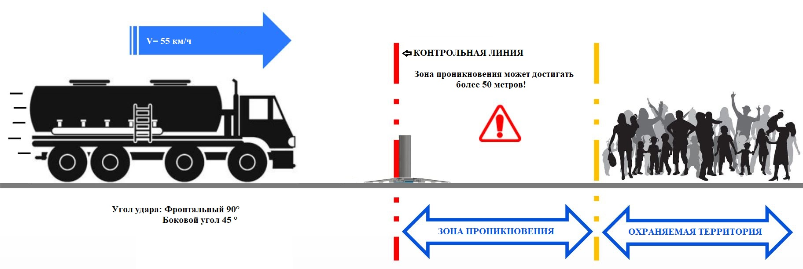

Рекомендованные варианты установки и расстояния между изделиями

